6 ноября 2014 г. на базе ПСОШ №1 им. Г.В. Алисова прошло районное методическое объединение библиотекарей школ на тему «Чтение: проблемы, новые подходы, перспективы». В нем приняли участие 11 библиотекарей школ Песчанокопского района. Руководитель методического объединения Миюс Л.А. рассказала о роли школьной библиотеки в формировании читательского интереса, о занимательности, как условии привлечение учащихся к чтению. Библиотекарь РСОШ №38 Прудникова Л.И. выступила по теме: «Что читают современные подростки. Проблемы чтения и информационной грамотности старшеклассников». Все присутствующие поделились своим опытом о проделанной работе, посвященной к 220- летию М. Лермонтова».
Активно обсуждались текущие вопросы: списание учебников, работа с картотекой.
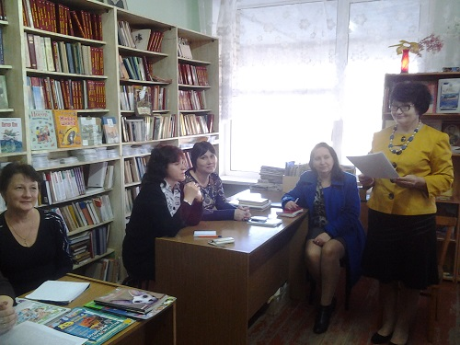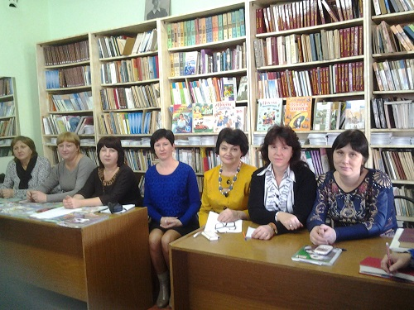
Было принято решение о дальнейшей работе по обмену учебного фонда между школами района.

